
Солтүстік Қазақстан облысы Қызылжар аудандық мәслихатының 2016 жылғы 3 мамырдағы № 3/1 "Солтүстік Қазақстан облысы Қызылжар ауданы бойынша жиналыстар, митингілер, шерулер, пикеттер және демонстрациялар өткізу тәртібін қосымша реттеу туралы" шешіміне өзгерістер енгізу туралы
Күшін жойған
Солтүстік Қазақстан облысы Қызылжар аудандық мәслихатының 2019 жылғы 23 шілдедегі № 43/7 шешімі. Солтүстік Қазақстан облысының Әділет департаментінде 2019 жылғы 26 шілдеде № 5490 болып тіркелді. Күші жойылды - Солтүстік Қазақстан облысы Қызылжар аудандық мәслихатының 2020 жылғы 30 маусымдағы № 54/15 шешімімен
Ескерту. Күші жойылды - Солтүстік Қазақстан облысы Қызылжар аудандық мəслихатының 30.06.2020 № 54/15 (алғашқы ресми жарияланған күнінен кейін күнтізбелік он күн өткен соң қолданысқа енгізіледі) шешімімен.
"Қазақстан Республикасында бейбiт жиналыстар, митингiлер, шерулер, пикеттер және демонстрациялар ұйымдастыру мен өткiзу тәртiбi туралы" Қазақстан Республикасының 1995 жылғы 17 наурыздағы Заңының 10-бабына, "Қазақстан Республикасындағы жергілікті мемлекеттік басқару және өзін-өзі басқару туралы" Қазақстан Республикасының 2001 жылғы 23 қаңтардағы Заңының 6-бабы 1-тармағының 15) тармақшасына сәйкес, Солтүстік Қазақстан облысының Қызылжар аудандық мәслихаты ШЕШІМ ҚАБЫЛДАДЫ:
1. "Солтүстік Қазақстан облысы Қызылжар ауданы бойынша жиналыстар, митингiлер, шерулер, пикеттер және демонстрациялар өткiзу тәртiбiн қосымша реттеу туралы" Солтүстік Қазақстан облысы Қызылжар аудандық мәслихатының 2016 жылғы 3 мамырдағы №3/1 шешіміне (2016 жылы 20 мамырда "Қызылжар", "Маяк" газеттерінде жарияланған, нормативтік құқықтық актілерді мемлекеттік тіркеу тізілімінде № 3746 болып тіркелді) мынадай өзгерістер енгізілсін:
көрсетілген шешімнің қосымшасында 3 және 4-тармақтары келесі редакциясында жазылсын:
"3. Жиналыстар және митингілер өткізу орындары осы реттеудің 1-қосымшасына сәйкес белгіленсін.
4. Шерулер және демонстрацияларды өткізу маршруттары осы реттеудің 2-қосымшасына сәйкес белгіленсін."
Солтүстік Қазақстан облысы Қызылжар ауданы бойынша жиналыстар, митингiлер, шерулер, пикеттер және демонстрациялар өткiзу тәртiбiн қосымша реттеуге 1, 2 қосымшалары осы шешімнің 1, 2 қосымшаларына сәйкес жаңа редакцияда жазылсын.
2. Осы шешім оның алғашқы ресми жарияланған күнінен кейін күнтізбелік он күн өткен соң қолданысқа енгізіледі.
2019 жылғы 23 шілдедегі № 43/7
Солтүстік Қазақстан облысы
Қызылжар аудандық
мәслихатының шешіміне
1 қосымша
Солтүстік Қазақстан облысы
Қызылжар ауданы бойынша
жиналыстар, митингiлер,
шерулер, пикеттер және
демонстрациялар өткізу тәртібін
қосымша реттеуге 1-қосымша
Жиналыстар және митингiлер өткiзу орындары
1. Бескөл ауылы, "Солтүстік Қазақстан ауыл шаруашылығы ғылыми-зерттеу институты" жауапкершілігі шектеулі серіктестігі ғимараты алдындағы алаң, Институт көшесі 1

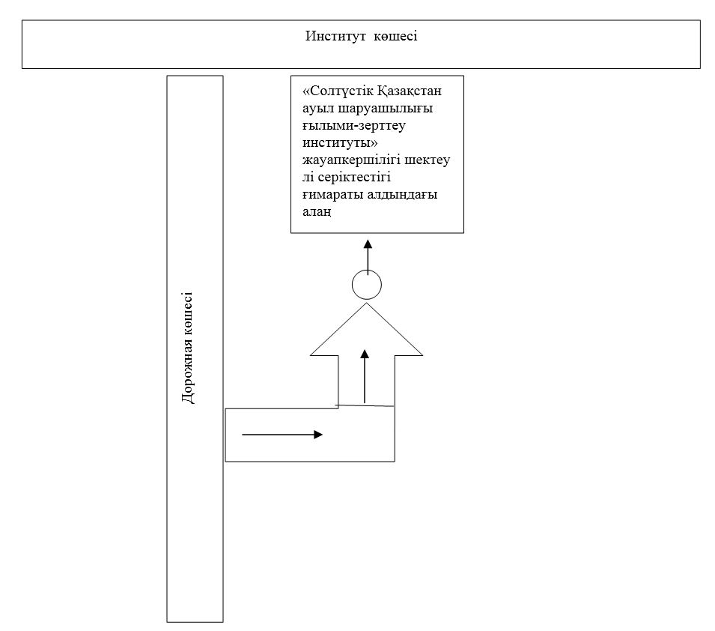

2. Бескөл ауылы, Ислям Баукенов көшесі, 20 "Қазақстан Республикасы Ауыл шаруашылығы министрлігі Агроөнеркәсіптік кешендегі мемлекеттік инспекция комитетінің Қызылжар аудандық аумақтық инспекциясы" мемлекеттік мекемесі ғимаратына қарсы

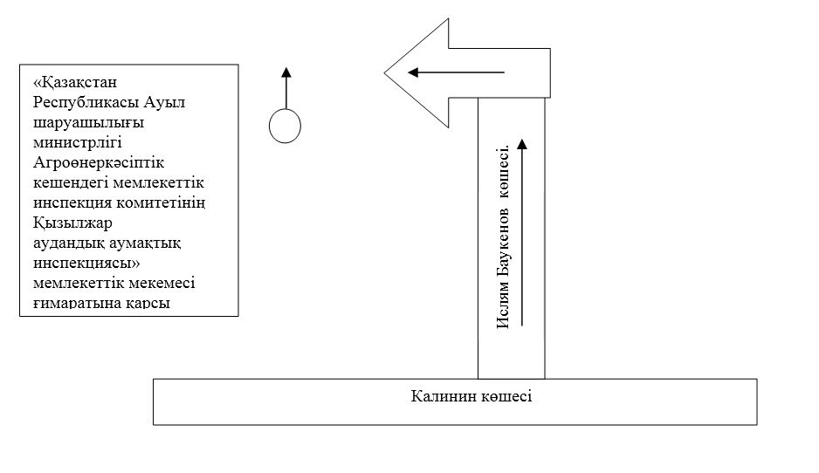

2019 жылғы 23 шілдедегі № 43/7
Солтүстік Қазақстан облысы
Қызылжар аудандық
мәслихатының шешіміне
2- қосымша
Солтүстік Қазақстан облысы
Қызылжар ауданы бойынша
жиналыстар, митингiлер,
шерулер, пикеттер және
демонстрациялар өткізу тәртібін
қосымша реттеуге 2-қосымша
Шерулер және демонстрацияларды өткізу маршруттары
1-маршрут: Бескөл ауылы, Дорожная көшесінің бойымен Институт көшесіне дейін

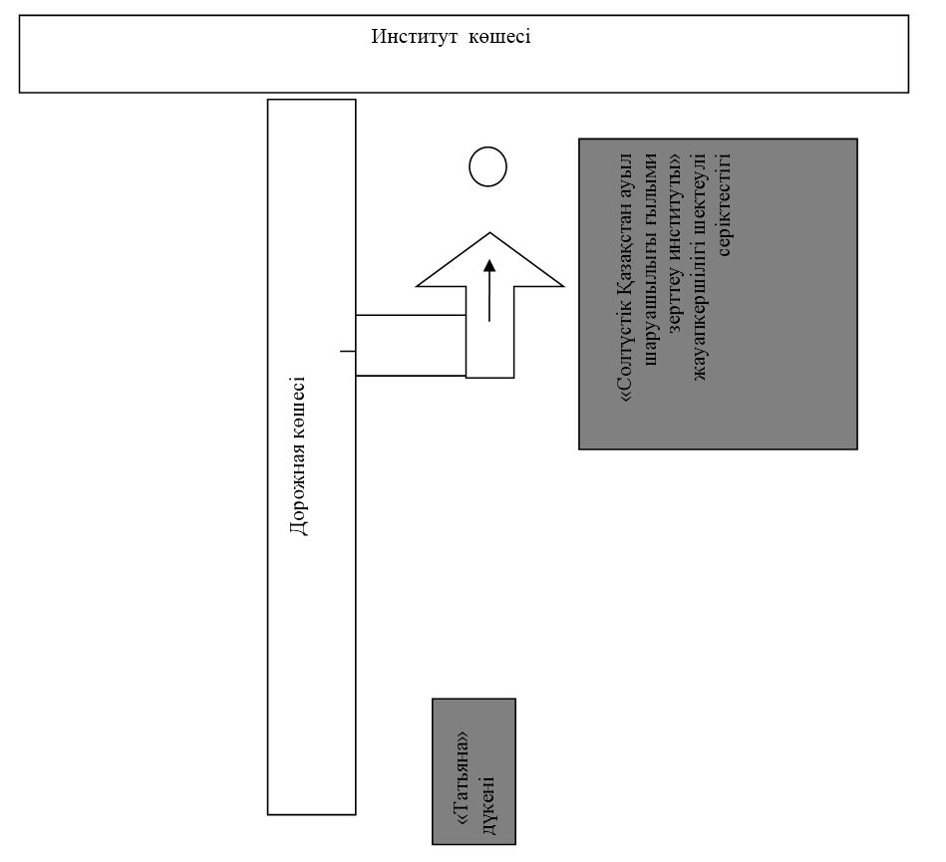

2-маршрут: Бескөл ауылы, Гагарин көшесі мен Ленин көшесі қиылысынан бастап Ленин, Калинин көшелерінен Ислям Баукенов көшесі қиылысына дейін

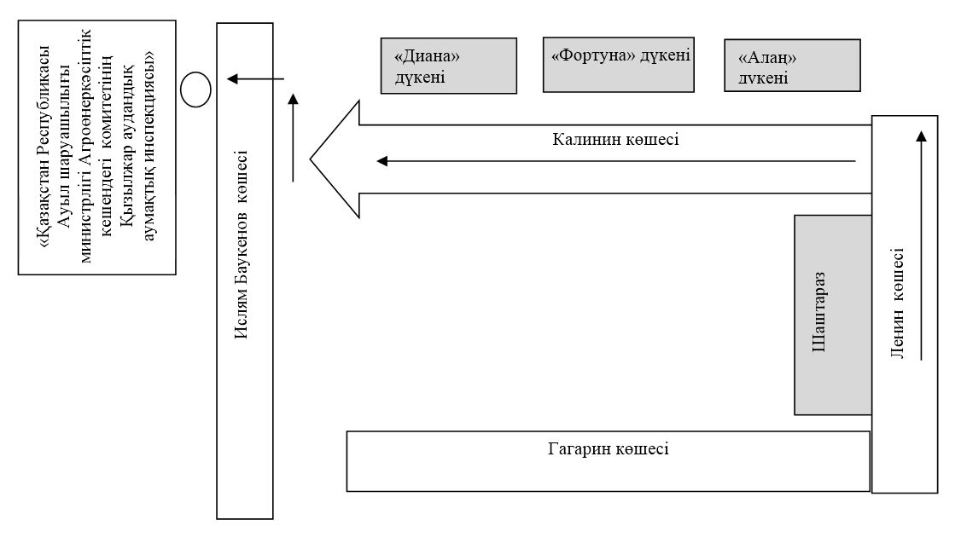

© 2012. Қазақстан Республикасы Әділет министрлігінің «Қазақстан Республикасының Заңнама және құқықтық ақпарат институты» ШЖҚ РМК

